КОНФЕДЕРАТИВНЫЕ ШТАТЫ АМЕРИКИ

(Немного об истории КША)

Конфедерати́вные Шта́ты Аме́рики, (КШАили Ди́кси (англ. The Confederate States of America, The Confederacy, Dixie)) — де факто независимое государство (хотя и не признаное ни одной страной), существовавшее в период с 1861 по 1865 годы в Северной Америке, на большей части территории современных юго-восточных штатов США. Образовались в результате выхода (сецессии ) 11 южных рабовладельческих штатов из состава Соединенных Штатов Америки.
Первое совещание сторонников сецессии состоялось 22 ноября 1860 года в городе Эббивилл (Южная Каролина). Конфедеративные Штаты Америки были образованы 4 февраля 1861 года шестью южными штатами (Южная Каролина, Миссисипи, Флорида, Алабама, Джорджия и Луизиана) после того, как были утверждены результаты выборов президента США, победителем которых был объявлен Авраам Линкольн.
Эти шесть штатов, и присоединившийся к ним 2 марта Техас, объявили о своём выходе из состава США и возвращении властям штатов полномочий, делегированных по Конституции 1787 года федеральному правительству. Среди прочего эти полномочия включали в себя контроль над военными укреплениями (фортами), портами и таможнями, расположенными на территории штатов и сбор налогов и пошлин.
Месяц спустя после образования КША, 4 марта, принял присягу 16-й президент Соединенных Штатов Америки Авраам Линкольн. В своей инаугурационной речи он назвал сецессию «юридически ничтожной», и объявил, что США не собираются вторгаться на территорию южных штатов, но готовы применить силу для сохранения своего контроля над федеральной собственностью и сбором налогов.
В состав конфедерации вошли (к концу мая 1861) 11 штатов (Южная Каролина, Джорджия, Флорида, Алабама, Миссисипи, Луизиана, Техас, Арканзас, Теннесси, Северная Каролина, Виргиния)

География и экономика

Страна имела общую площадь (без учёта Кентукки и Миссури) 1 995 392 км² и береговую линию продолжительностью 4698 километров.
Основная часть территории Конфедеративных штатов Америки лежала в области влажного субтропического климата с умеренной зимой и долгим, жарким, дождливым летом.
Население штатов, составивших Конфедерацию, в 1860 составляло 9 103 332 человек (включая 3 миллиона рабов) и в основном проживало в сельской местности. Из южных городов только луизианский Новый Орлеан с населением в 168 675 человек (данные переписи 1860) входил в десятку крупнейших городов США.
В мирное время речная система южных штатов была большим преимуществом, предоставляя дешёвые и простые транспортные пути для сельскохозяйственной продукции. Сеть железных дорог была построена как вспомогательное средство, связывающее удалённые плантации с речными и морскими портами.
Экономика южных штатов имела сельскохозяйственную направленность, и опиралась на крупные рабовладельческие плантации. Основными продуктами, производимыми на Юге, были хлопок, рис, табак, сахарный тростник и зерно.
Объём промышленных товаров, выпускаемых южными штатами, составлял всего 10 % от всего промышленного производства США, а товаров военного назначения — всего 3 %.
В экспорте США доля южных штатов составляла 70 %. Ведущим экспортным товаром был хлопок. Конфедерация попытается использовать своё почти монополистическое положение на рынке хлопка в качестве инструмента давления на европейские государства (особенно — Великобританию и Францию) в вопросе признания своей независимости.
В 1860 штаты будущей Конфедерации произвели продукции на 155 миллионов долларов США. Если бы они на этот момент были независимым государством, то по богатству заняли бы четвёртое место в мире.
Вопрос о справедливых налогах стал одним из краеугольных камней сецессии Юга. Многие годы южане были недовольны установленными федеральным правительством протекционистскими налоговыми ставками в пользу Севера и грабительскими импортными пошлинами. Конституция Конфедеративных Штатов прямо запрещала правительству устанавливать налоги для одной отрасли в ущерб другой. Пошлина на товары, ввезённые из-за пределов Конфедерации и США была установлена в 10 %, а на ввезённые из США — в несколько раз больше. Но на практике эти пошлины почти не собирались.
Денежной единицей Конфедеративных Штатов Америки стал собственный доллар Конфедерации. Почти все банковские запасы золота и серебра были собраны в казначействе Конфедерации и в начале войны ушли в Европу на оплату военных поставок.
Выпуск бумажных денег от имени Конфедерации находился под управлением властей штатов. Центральное правительство имело право выпускать только монеты, но нехватка драгоценных металлов привела к тому, что монеты почти не выпускались.
Первая эмиссия долларов КША была осуществлена в марте 1861 и с тех пор приобрела неуправляемый характер. Сумма выпущенных долларов в июле 1861 составляла $1 млню

Конституция

Конституция Конфедеративных Штатов Америки, принятая 11 марта 1861, во многом повторяла положения Конституции США 1787 года и Статей Конфедерации и Вечного Союза 1777 года, но сильно ограничивала власть центрального правительства и явно защищала институт рабства.
Конституция отразила все обиды, которые южные штаты имели против федерального правительства США. Так, правительству Конфедерации запрещалось устанавливать протекционистские тарифы и использовать деньги, собранные в одном штате, на развитие инфраструктуры другого штата.
Первые 12 поправок к Конституции США, известные как «Билль о правах» стали неотъемлемой частью Конституции Конфедерации. Президент получал право вето на некоторые решения законодательных собраний штатов. В свою очередь законодательные собрания штатов получали право в некоторых случаях провести процедуру импичмента в отношении членов центрального правительства.
Но самым заметным отличием Конституции Конфедерации от Конституции США было отношение к рабству. Конгрессу КША прямо запрещалось принимать законы, ограничивающие распространение рабства, конфискующие рабов, либо как-нибудь ещё наносящие вред собственности рабовладельцев.
Создатели Конституции боялись, что отсутствие прямого запрета на международную работорговлю отрицательно скажется на международном положении Конфедерации, и одновременно они хотели привлечь на свою сторону рабовладельческие штаты, оставшиеся в Союзе, поэтому был запрещён импорт рабов из-за пределов Соединенных Штатов и разрешена работорговля между Конфедерацией и Союзом.

Исполнительную власть возглавлял президент, избиравшийся на один шестилетний срок. Первым и единственным президентом Конфедеративных Штатов Америки стал политик из Миссисипи Джефферсон Дэвис.
Законодательную власть, как и в США, представлял Конгресс, состоявший из двух палат — Сената и Палаты представителей. В Сенат законодательное собрание штата отправляло по два человека, а Палата представителей формировалась по пропорциональному принципу голосованием граждан штата.
Формально судебную власть в Конфедерации представлял Верховный суд, но из-за трудностей военного времени он так и не был сформирован. Местные суды и суды штатов продолжили работать в обычном режиме, но признавая национальным правительством правительство Конфедеративных Штатов Америки, а не США.
Столицей Конфедерации последовательно побывали — Монтгомери, Алабама (4 февраля 1861 — 29 мая 1861), Ричмонд (29 мая 1861)

Флаг и гимн

Официальный флаг Конфедеративных штатов Америки, известный под названием «Звёзды и Полосы», имел семь звезд, в честь семи штатов, первыми вошедшими в состав Конфедерации.

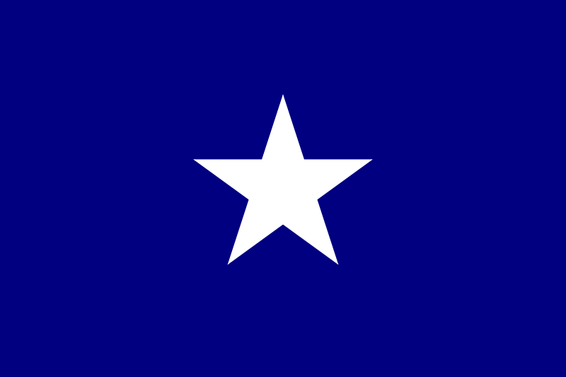
Неофициальный флаг, т.н. "Bonnie Blue Flag", ранние месяцы 1861 года

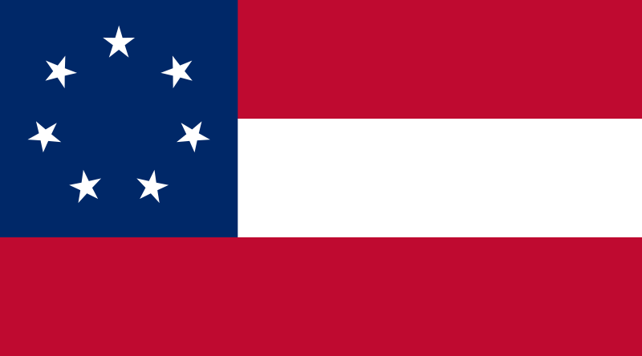
Первый флаг «Звёзды и Полосы» 4 марта 1861 года — 21 мая 1861 года

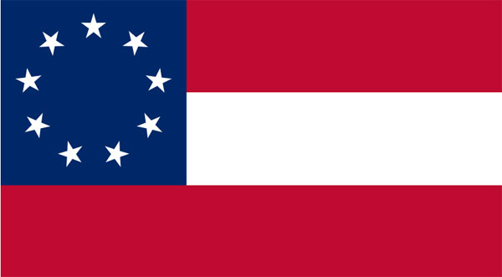
Флаг 21 мая 1861 года — 2 июля 1861 года

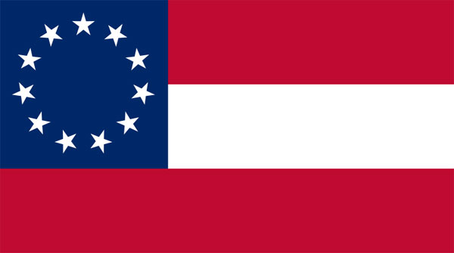
Флаг 2 июля 1861 года — 28 ноября 1861 года

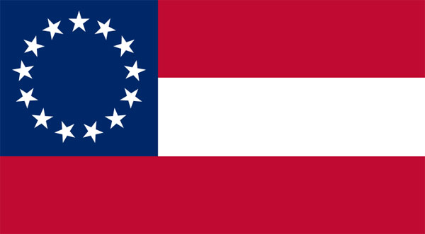
Флаг 28 ноября 1861 года — по н.в.

Официального гимна у Конфедеративных Штатов Америки не было, но неофициальным гимном стала песня «Dixie», написанная в конце 1850-х годов уроженцем Огайо Дэниелем Декатуром Эмметом и одинаково популярная, как на Севере, так и на Юге.

Вооружённые силы

Вооруженные силы Конфедеративных Штатов Америки состояли из армии, флота, и корпуса морской пехоты. Офицерский состав вооружённых сил включал в себя как ветеранов и служащих армии и флота США, по всем правилам подавших в отставку и вступивших в ряды южной армии, так и непрофессиональных военных, ранее имевших вполне мирные профессии. Многие военные имели опыт участия в войнах с Мексикой и индейцами. Большинство будущих героев Конфедерации никогда не занимались плантационным хозяйством и не владели рабами.
Армия Конфедерации фактически включала в себя три части: регулярную (профессиональную) армию, временную (волонтёрскую, наёмную) армию и гражданское ополчение штатов.
У армии Конфедерации не было формального главнокомандующего. Стратегическое управление армией осуществлял президент Дэвис, сам бывший профессиональный военный, а управление воинскими операциями возлагалось на его военных советников.
Армия Конфедеративных Штатов Америки подразделялась на несколько армий, которые формировались, переименовались и расформировывались по мере необходимости, в ответ на угрозы, представляемые Союзом в данный момент. Эти армии получали свои названия в честь штатов или географических регионов (в Союзе обычно — в честь рек). Во главе армий становились генералы (всего в Конфедерации их было восемь), или генерал-лейтенанты.
Военно-морской флот Конфедерации был создан «с нуля» указом Конгресса 21 февраля 1861. Задачи, поставленные перед флотом — защита береговой линии, прорыв союзной блокады южных портов и нарушение морской торговли Севера. На момент начала войны на Юге было всего две верфи, поэтому часть кораблей для флота была заказана в Европе, преимущественно — в Великобритании. Самого большого успеха флот Конфедерации достиг в рейдерских операциях против торгового флота США.
Корпус морской пехоты предназначался для специальных операций против береговых укреплений армии Союза. Численность корпуса была очень небольшой, но морские пехотинцы находились в экипажах всех главных военных кораблей Конфедерации.
Рядовой состав вооружённых сил Конфедерации набирался из добровольцев, белых мужчин в возрасте от 16 до 28 лет.

Внешнеполитический статус

Признание независимости Конфедерации европейскими государствами было главной целью внешнеполитического ведомства КША, возглавляемого Джудой Бенджамином.
Конфедерация отправила в Европу нескольких своих агентов, которые проводили неофициальные переговоры о признании. Особенно Конфедерацию интересовала позиция Великобритании и Франции, официально не объявивших о своём отношении к Конфедерации (остальные державы объявили либо о своём нейтралитете, либо о поддержке США), но выказывавших своё проюжное настроение.
12 мая 1861 Великобритания признала Север и Юг «воюющими сторонами», чем дала Конфедерации определённую свободу действий за рубежом и позволила ей надеяться на скорое признание.
Очень близко к признанию Конфедерации Великобритания подошла в декабре 1861, после так называемого «Дела Трента» — задержания союзным военным кораблём британского почтового судна и ареста на его борту двух представителей Конфедерации. Британское правительство подготовило очень жесткое послание правительству США, в котором обвинило его в нарушении морских законов и нейтралитета и открыто встало на сторону Юга. Только вмешательство принца Альберта, мужа королевы Виктории, не позволило дать ход этому посланию. В мае 1861 брат принца Альберта, Эрнст II, герцог Cаксен-Кобург-Готский, отправил на Юг Эрнста Рэйвена, которому дал полномочия консула при правительстве Конфедерации. 30 июля Рэйвен получил экзекватуру и герцогство Саксен-Кобург-Готское стало первым (и единственным) государством, установившим дипломатические отношения с КША.
После Второго сражения при Манассасе (июль 1862) Великобритания и Франция предложили свои посреднические услуги в переговорах Конфедерации и Союза

ДЖЕФФЕРСОН ДЭВИС

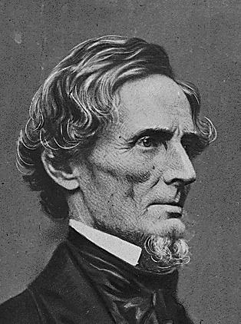

Первый президент Конфедеративных Штатов Америки Джефферсон Дэвис родился 3 июня 1808 в Фэйрвью, округ Кристиан, Кентукки, и был последним — десятым — ребёнком у своих родителей. В детстве семья Дэвиса несколько раз переезжала с места на место, пока, наконец, не обосновалась в Миссисипи. Протестант по вероисповеданию, Дэвис окончил католическую школу имени святого Фомы Аквинского, находившуюся в Кентукки. После школы Дэвис закончил Джефферсоновский колледж в Миссисиппи и Трансильванский университет в Кентукки. В 1824 Дэвис поступил в военную академию Вест-Пойнт, которую окончил в 1828.
Следующие семь лет он занимал различные армейские должности на северо-западе, в 1832 принял участие в войне Черного Ястреба. В 1835 он женился на дочери будущего президента США Закари Тейлора, но она умерла три месяца спустя. Следующие десять лет Дэвис провел в относительном спокойствии на своей плантации в Миссисипи.
Биографы Дэвиса любят рассказывать о том, как он управлял своей плантацией — надсмотрщиком у него служил преданный ему раб, а все проступки негров рассматривал специальный суд, также состоявший из рабов и имевший власть прощать и наказывать. Рабам позволялось иметь собственные огородики, овощи с которых могли идти на продажу, деньги при этом оставались у раба-владельца огорода. И, тем не менее, Дэвис оставался сторонником рабства.
В 1845 он женился во второй раз, на внучке губернатора Миссисипи Варине Хоуэлл. Тогда же началась его политическая карьера. В 1845 его избрали членом Палаты Представителей Конгресса США от Миссисипи, но в июне 1846 он подал в отставку, чтобы принять командование полком Миссисипи в Мексиканской войне. Под командованием Закари Тейлора он отличился при осаде Монтеррея и в сражении при Буэна-Виста.
В 1847 Дэвиса назначили сенатором в Конгресс США от штата Миссисипи на замещение вакантного места. Через четыре года он решил баллотироваться на пост губернатора Миссисипи в конкуренции с другим сенатором от штата Миссисипи, своим заклятым врагом, вигом Генри С. Футом. Дэвис твердо отстаивал права Юга и выступал за расширение рабовладельческой территории и экономическое развитие Юга, чтобы противостоять власти Севера. Он проиграл выборы с разрывом менее чем в тысячу голосов, и удалился на свою плантацию, пока в 1853 президент Франклин Пирс не назначил его министром обороны. Во время своей службы в военном департаменте Дэвис поддерживал захват Кубы, способствовал продолжению строительства на юг трансконтинентальной железной дороги, благоприятствуя тем самым покупке Гадсдена.
Снова став членом Сената в 1857, Дэвис представлял южный антисецессионистский блок и неоднократно выступал с речами в поддержку Союза. Но когда пожар сецессии разгорелся, и его родной штат Миссисипи вышел из Союза, вслед за ним из Союза вышел и Дэвис. 21 января 1861 он объявил о сложении с себя полномочий конгрессмена США. Его сразу же назначили генерал-майором милиции Миссисипи, а некоторое время спустя, избрали главой временного правительства Конфедерации, созданного по решению конвента в Монтгомери, Алабама, и он вступил в должность в феврале 1861. В соответствии с решением Конгресса США Дэвис назначил Мирную комиссию, которая в марте отправилась в Вашингтон с предложением выкупить всю федеральную собственность на территории Юга и южную часть национального долга. Но, как известно, ничего из этой затеи не вышло, и 12 апреля 1861 началась Гражданская война.
В мае правительство Конфедерации переехало в Ричмонд, Вирджиния. Дэвис с семьёй поселился в резиденции губернатора штата, ставшей «Белым домом» Конфедерации Президентом Конфедеративных Штатов Дэвис был избран в ноябре 1861, инаугурация состоялась в феврале 1862.
Дэвис понимал, что ведение войны требовало сильного централизованного руководства Конфедерацией. Но это шло вразрез с политикой защиты прав штатов, ради которой Южные штаты вышли из Союза, и по мере того, как он брал на себя все большие полномочия, многие южные лидеры объединялись в антидэвисовскую партию.
Изначально полагаясь больше на военное, чем гражданское управление Конфедерацией, Дэвис жестко контролировал армию и часто вступал в конфликты с генералами Конфедерации; споры о его политике бушевали ещё долгое время после гибели Конфедерации.

